טמ"ס Ruby XL HD
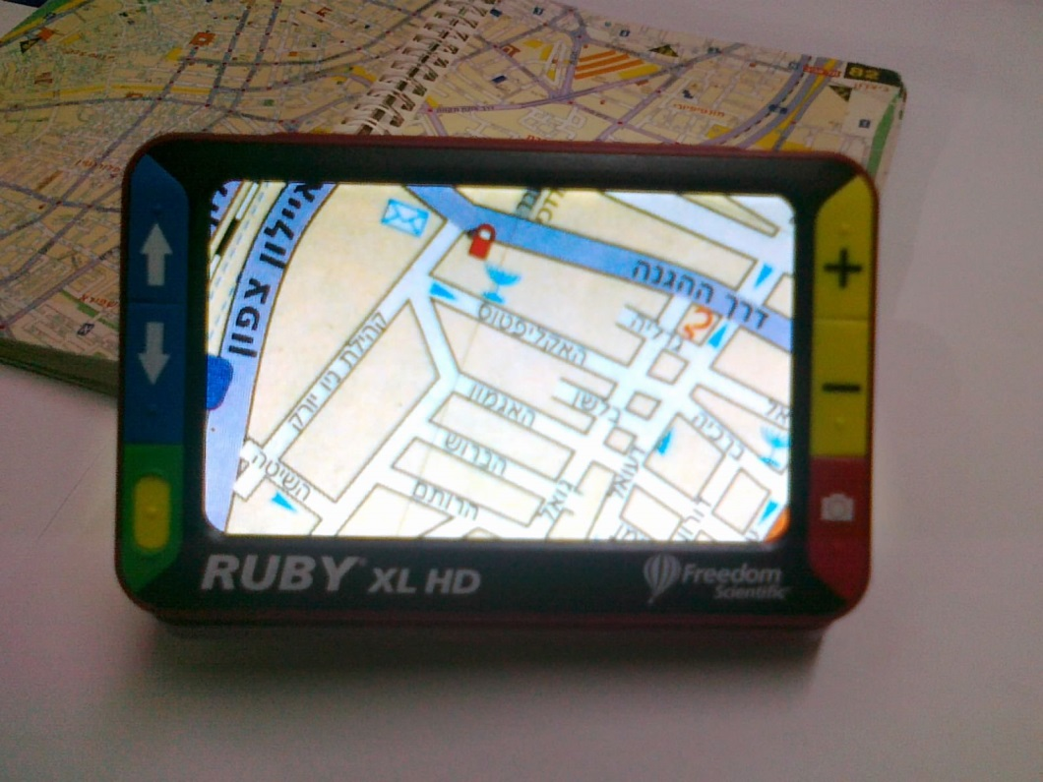
מדריך למשתמש

נובמבר 2016

חברת לטס טוק
דרך ההגנה 34, קומה 1-
תל-אביב
support@Ltalk.net
www.Ltalk.net
טלפון – 03-5714131
פקס – 03-6340962

תוכן
כללי 3
לפני השימוש !!! 3
תיאור מקשים ושקעים 4
מבט בחזית 4
מבט בדופן שמאל 4
מבט מאחור 5
טעינת סוללה 5
מתי צריך להטעין את הרובי אקסל? 5
תצורות קריאה בעזרת רובי 6
אחיזת המכשיר 6
הנחת המכשיר ישירות על גבי הטקסט 6
אחיזת המכשיר בעזרת ידית האחיזה מובנית 6
תפעול הטמ"ס 7
תפעול בסיסי 7
כיבוי תאורה 7
שמירה ומחיקת תמונה 7
שמירת תמונה בזיכרון 7
מחיקת תמונה מהזיכרון 7
הוספת סוגי תצוגה 8
תצוגה לקריאה 8
מיקום קו קריאה 8
מיסוך לקריאה 9
העברת תמונות למחשב PC 9
נתונים טכניים 10

כללי
טלוויזיה במעגל סגור מסוג רובי אקסל ברזולוציה גבוהה הינו מכשיר המגדיל אובייקטים בטווחים של 2 עד 14 בצורה רציפה מגודלם האמיתי.
המכשיר בעל מצלמה 5 מגה פיקסל בעלת פוקוס אוטומטי המאפשרת מבט בתצוגת מסך של 5 אינץ' באיכות ובחדות גבוהה מאוד.
המכשיר מאפשר שינוי תצוגה בסיסית של 5 צבעים בתוספת של 15 צבעים נוספים, כמו כן ניתן לשמור עד כ 80 תמונות בזיכרון ואפילו ניתן לשמור את התמונות במחשב בעזרת חיבור כבל USB.
הרובי אקסל כולל ידית אחיזה מתקפלת ותושבת קריאה מובנית המאפשרת הנחת המכשיר ישירות על גבי עיתון או ספר בזווית נוחה לקריאה או לכתיבה. המכשיר מצוייד במקשי תפעול גדולים וצבעוניים המקלים על נוחות השימוש.
למכשיר תכונה חשובה שבדרך כלל אינה קיימת במכשירי הגדלה ניידים והיא האופצייה למקם קו קריאה בתצוגה ולהזיז את מיקומו. יתרה מכך, ניתן למסך את התצוגה למצב שבו נראית שורה אחת או מספר שורות לפי הצורך בעת קריאת טקסט.

מסמך זה כולל הסבר תמציתי בשפה העברית, על מנת ללמוד יותר על המכשיר מומלץ לקרוא את המדריך המקורי של יצרן מוצר.
שים לב, המספרים המופיעים בתוך סוגריים מתארים את חלקי הרובי אקסל.
אין להעתיק, לשנות, להסיר לוגו ולהשתמש במסמך זה ובחלקים ממנו על ידי גורם כלשהו שלא הורשה על ידי עורך המסמך.

לפני השימוש !!!
- לפני שימוש בספק החשמל וודא שהמתאם לשקע ישראלי הותקן כראוי.
- זמן טעינה מלא של המכשיר כ 3 שעות, בסיום הטעינה נתק את ספק החשמל.
- חיבור ספק החשמל לרשת החשמל רק לפי רמת המתח המסומן על הספק.
- הרחק את ספק החשמל ממים, חומרים דליקים ומקורות חום.
- אין לגעת בחלקי המתכת שעל ספק החשמל.
- אין לחבר או לנתק את ספק החשמל עם ידיים רטובות וללא נעלים מבודדות.
- במידה ואינך משתמש לאורך זמן בספק החשמל, יש לנתקו מרשת החשמל.
- אין לחבר קצה פתיל ספק החשמל בכוח למכשיר, קצה זה מותאם בקלות למכשיר הרובי.
- על מנת לטעון את המכשיר השתמש אך ורק בספק החשמלי מסוג Lithium-ion 5V/2.6A שסופקו עם המכשיר.
- אין לפתוח או לתקן את ספק החשמל או את המכשיר, אלא רק ע"י היצרן.

תיאור מקשים ושקעים

מבט בחזית
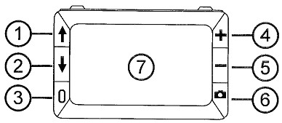

1 שנה לתצוגה הבאה (חץ כחול) 4 הגדל תצוגה (צהוב)
2.חזור לתצוגה קודמת (חץ כחול) 5 הקטן תצוגה (צהוב)
3 הפעלה / כיבוי (ירוק צהוב) 6 הקפאת תצוגה (אדום)
7 תצוגת LCD

מבט בדופן שמאל
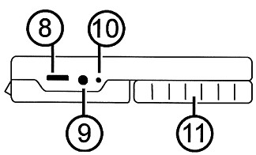

8 שקע מיני USB 10 נורת חיווי טעינת סוללה
9 שקע עגול לספק חשמלי 11 ידית אחיזה סגורה

מבט מאחור
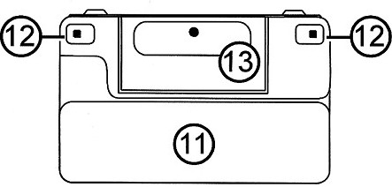

11 ידית אחיזה סגורה 12 נורות תאורה
13 מצלמה

טעינת סוללה
בשימוש ראשוני של טמ"ס רובי אקסל יש להטעין את המכשיר כ 3 שעות ולהשתמש אך ורק בספק המתח שסופק עם המכשיר (5V, 2.1A).

מתי צריך להטעין את הרובי אקסל?
לצורך זיהוי מצב הסוללה ישנם שני חיוויים.
- סימן בצורת סוללה, המופיע על גבי התצוגה (7) למשך 8 שניות בעת הפעלת המכשיר.
סוללה ריקה סוללה טעונה

- נורת חיווי (10) הממוקמת בסמוך לשקע הטעינה שבדופן שמאל של המכשיר.
להלן סוגי התצוגות של נורית החיווי:
אדום מהבהב – רמת מתח בסוללה נמוכה.
אדום קבוע – טעות, נתק את המטען, המתן כ 15 שניות וחבר מחדש.
ירוק קבוע – מטען חשמלי מחובר והמכשיר טעון.
ירוק מהבהב – מטען חשמלי מחובר והמכשיר בטעינה.

תצורות קריאה בעזרת רובי
ניתן להשתמש בשלוש תצורות על מנת לקרוא חומר קריאה.

אחיזת המכשיר
ניתן לאחוז את הטמ"ס ללא פתיחת ידית האחיזה וללא פתיחת תושבת הקריאה.
יש לזכור, ולהחזיק את הטמ"ס כ 5-10 ס"מ מהטקסט. כמובן שניתן תמיד ללחוץ על הגדלה (4) או הקטנה (5) של התצוגה.

הנחת המכשיר ישירות על גבי הטקסט
לצורך כך יש לפתוח את חלקו האחורי (תושבת מובנית 2a 2b) של המכשיר עד למצב שהתצוגה ב 45 מעלות כלפי המשתמש. תצורה זה מתאימה למשתמשים שמעוניינים בקריאה יציבה של טקסט.
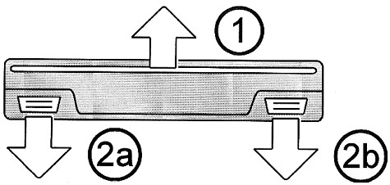
פתיחת תושבת הקריאה

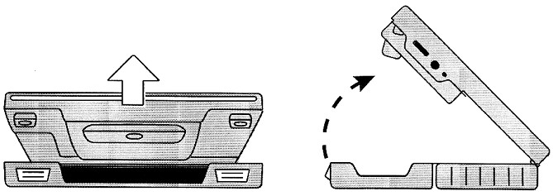
תושבת קריאה פתוחה

אחיזת המכשיר בעזרת ידית האחיזה מובנית
סובב את ידית האחיזה הממוקמת בגב המכשיר כמתואר בתמונה הבאה.
בתצורה זו ניתן להשתמש כזכוכית מגדלת ולהגדיל (4) או להקטין (5) לפי הצורך.
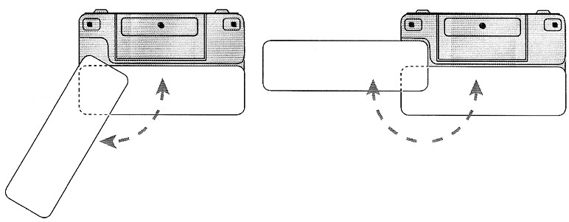
ידית האחיזה פתוחה ידית אחיזה פתוחה חלקית

תפעול הטמ"ס

תפעול בסיסי
הפעלה וכיבוי - לחץ לחיצה קצרה להפעלה או לכיבוי, מקש ירוק צהוב (3).
הגדלה או הקטנה - לחץ על מקש הפלוס או המינוס מקשים צהובים (4) או (5) על מנת להגדיל או להקטין את התצוגה.
שינוי תצוגה – לחץ על חץ עליון או חץ תחתון מקשים כחולים (2) או (1) על מנת לעבור לתצוגה הבאה או תצוגה קודמת.
הקפאת תצוגה - לחץ פעם אחת על מקש ההקפאה האדום (6). לחץ שוב, על מנת לחזור למצב אמיתי.

כיבוי תאורה
לעיתים יש צורך בכיבוי תאורת הטמ"ס, אופצייה זו שימושית במצבים בהם קיימת כבר תאורת רקע על הטקסט המיועד לקריאה, או פשוט על מנת למנוע סינוור.
על מנת לכבות את התאורה בצע את הפעולה הבאה:
- לחץ והחזק את מקש ההפעלה / כיבוי ירוק צהוב (3).
- לחץ פעם אחת על מקש ההקפאה האדום. (6) והתצוגה תכבה.
להדלקת התאורה חזור על סעיף 2

שמירה ומחיקת תמונה
ניתן לשמור עד 80 תמונות, התמונה שתישמר בזיכרון תישמר באותו מצב בה היא נשמרה מלכתחילה. ניתן יהיה לשנות את סוג התצוגה בעת מבט במאגר התמונות.

שמירת תמונה בזיכרון
- לחץ והחזק את מקש ההקפאה האדום (6) כ 3 שניות על מנת להיכנס למאגר התמונות.
- הסימן ה שמופיע כ 2 שניות על גבי התמונה שמוצגת בתצוגה, מציין שברגע שנצא ממאגר התמונות למצב אמיתי אותה תמונה תישמר במאגר.
- לחץ כ 3 שניות על מקש הקפאת תמונה אדום (6) כדי לצאת ממאגר התמונות.
שים לב, במידה ומוצג הסימן בעת שמירת תמונה, עליך לפנות מקום במאגר התמונות על מנת לשמור תמונות נוספות.

מחיקת תמונה מהזיכרון
על מנת למחוק תמונה ממאגר התמונות, יש להגיע לאותה תמונה וברגע שהיא נמצאת במיקוד יש ללחוץ על שני המקשים הצהובים (5) (4) בו זמנית., בתצוגה יופיע הסימן כ 2 שניות על גבי התמונה שמוצגת בתצוגה, סימן זה מציין שברגע שנצא ממאגר התמונות למצב אמיתי אותה תמונה תימחק מהמאגר.
ליציאה ממאגר התמונות לחץ על מקש הקפאת תמונה אדום (6)כ 3 שניות

הוספת סוגי תצוגה
טמ"ס הרובי אקסל ברזולוציה גבוהה מוגדר לתצוגה של 5 תצוגות שונות כברירת המחדל של היצרן. ניתן להוסיף עוד כ 15 סוגי תצוגות, להוספת תצוגות אלו פעל בצורה הבאה:
- לחץ והחזק את מקש ההפעלה / כיבוי ירוק צהוב (3).
- לחץ על מקש חץ למעלה כחול (1) על מנת לעבור בין התצוגות השונות.
הסימן מציין שתצוגה זו תופיע במצב אמיתי של הטמ"ס
הסימן מציין שתצוגה זו לא תופיע במצב אמיתי של הטמ"ס.
על מנת לסמן או להסיר את הסימון יש להמשיך ולהחזיק את מקש ההפעלה / כיבוי ירוק צהוב (3) וללחוץ פעם אחת על מקש חץ למטה כחול (2).

תצוגה לקריאה
שתי תכונות חשובות יש לרובי אקסל , האחת מיקום קו קריאה וירטואלי על גבי התצוגה והשנייה מיסוך חלק מהטקסט שלא מיועד לקריאה

מיקום קו קריאה
על מנת למקם קו קריאה וירטואלי בצע את הפעולות הבאות:
- לחץ והחזק את מקש ההפעלה / כיבוי ירוק צהוב (3).
- לחץ על מקש הפלוס והמינוס מקשים צהובים (4) או (5) בו זמנית עד להופעת קו הקריאה.
- להזזת קו הקריאה כלפי מעלה או כלפי מטה, לחץ והחזק את מקש ההפעלה / כיבוי ירוק צהוב (3) ולחץ על מקש הפלוס הצהוב (5) או (4) לפי הצורך.
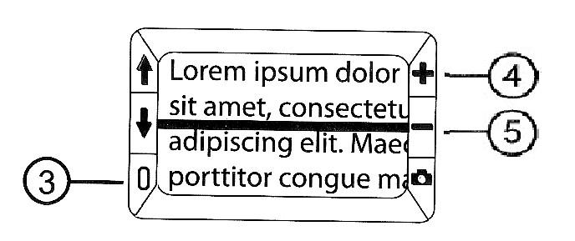
להסרת קו הקריאה, בצע את סעיפים 1 , 2 פעמיים או פשוט כבה והפעל את המכשיר.

מיסוך לקריאה
- לחץ והחזק את מקש ההפעלה / כיבוי ירוק צהוב (3).
- לחץ על מקש הפלוס והמינוס מקשים צהובים (4) או (5) בו זמנית פעמיים עד להופעת 2 פסים שחורים האחד עליון והשני תחתון.
- על מנת לשנות את רוחב המיסוך יש ללחוץ ולהחזיק את מקש ההפעלה / כיבוי ירוק צהוב (3), להרחבת מרווח הקריאה לחץ על מקש הפלוס צהוב (4), להצרת מרווח הקריאה לחץ על מקש המינוס צהוב (5).
להסרת מיסוך הקריאה, בצע את סעיף 1 או פשוט כבה והדלק את המכשיר.
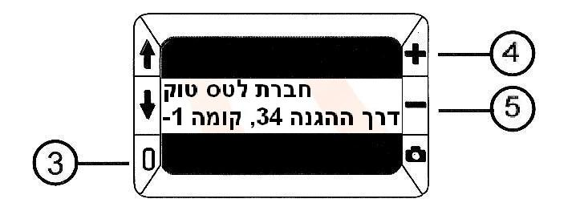

העברת תמונות למחשב PC
חבר את כבל התקשורת מיני USB למקום המיועד (8) בדופן שמאל של רובי אקסל.
חבר את צידו השני של כבל ה USB למקום מתאים במחשב ה PC והמתן להשלמת זיהוי החומרה במחשב.
במחשב ה PC לחץ על אייקון מחשב או המחשב שלי שבשולחן העבודה וחפש את שם הכונן החדש שיופיע RUBY XL HD, התמונות יופיעו בתוך תיקיית DCIM.
כל שנשאר הוא, להעתיק את קבצי התמונות למחשבך.
לניתוק הרובי ממחשבך, סגור את חלון תצוגת התמונות RUBY XL HD ונתק באופן בטוח את הכונן RUBY XL HD. לחץ מקש ימני על אייקון הסמל של ה USB ליד השעון במגש המערכת שבשולחן העבודה ולאחר מכן לחץ על כפתור עצור.
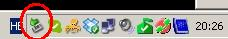

נתונים טכניים
כללי:
טווח הגדלה x2 עד x14
מצלמה 5 מגה פיקסל
זיכרון עד 80 תמונות
סוללה:
ספק חשמל 5V בעל 2100MA
סוללה נטענת מסוג Lithium-ion polymer
זמן טעינת סוללה 3 שעות
שימוש רציף עד כ 3 שעות
צבעים:
טבעי, שחור לבן, לבן שחור צהוב כחול, צהוב שחור.
תוספת צבעים:
שחור צהוב, ירוק שחור, שחור ירוק, לבן כחול, שחור כחול, כחול שחור, כחול צהוב, אדום שחור, שחור אדום, כתום שחור, שחור כתום, סגול שחור, שחור סגול, אדום לבן, שחור כחול בהיר.
מיימדים:
גודל מסך 5 אינץ' (16:9)
רוחב 138 מ"מ
אורך 88 מ"מ
עובי 20 מ"מ
משקל 300 גרם
יצרן:
Freedom Scientific USA

